題目- WXPC1502A.doc
===============================================
在標題底下插入 1 個 10 列 6 欄的表格。
選擇 [表格自動格式設定] 中 [表格 色彩2] 的格式。
聯合國際股份有限公司
員工通訊錄

答案:
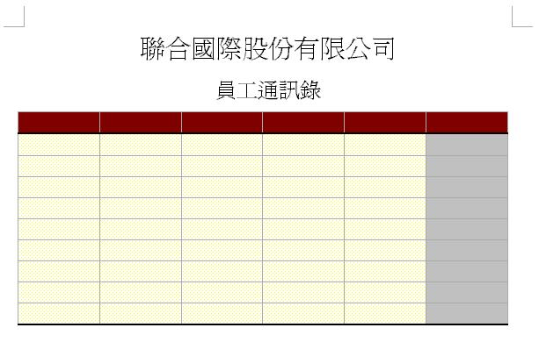

題目- WXPC0804A.doc
===============================================
請從"推動…"以後的所有段落，設定其與後段距離12點，首行
縮排0.8公分，行距設為1.5倍行高，對齊方式為左右對齊。

健全師資培育的前瞻與發展
推動技職教師參與建置多媒體技職教育線上學園。任何學習系統必須兼顧成本效益與學習效率。遠距教學是未來網路上最有價值的應用方式之一，也將是未來技職教育資訊傳播網對技職教師與學生重要的教學應用衍生方式之一。對「網頁化的遠距教學」曾作如下的定義：網頁化的遠距教學是一種多元化與多媒體的遠距教學系統，採用了網頁技術的互動式、動態式與可合作式等能力來創作或傳遞及管理個別化與群體化學習。因此，就衍生了兩種系統，即網頁化訓練系統與網頁化教學系統。事實上，兩者在製作技術上與學習的呈現效果上是大同小異的。
網頁化訓練系統直覺上，較易使人認為是改善工作環境所需的技能，但實際上也應當包含了改變工作態度與擴展知識等領域。網頁化教學系統多用於學術上或校園中，因此，在技職教育中以使用網頁化教學系統為多。無論如何，網頁化遠距教學是一種「完全學習的系統」，也是世界各國在邁向跨世紀的技職教育中，應當重視的一環。未來各個技職學校將逐步建置自屬的教學專用網站，把各學科或各教師的講義或教材內容送上網，而自然形成「多媒體技職教育線上學園」。學生可運用網路依其權限或教師預先排班的課程，隨時上網預習或複習。因此，技職教師對於如何運用其資訊素養與網路特性，以建構或轉置成電子網路化教材，將成為其基本能力之一。
技職教師研製教材的基本參考模式。一般在研製教材通常會參酌採用下列三種學習模式：以教師為教學中心：這種方式是以教師為學習主導者，多用於傳統教室中，由教師以講演方式傳授觀念與知識，管理實習或練習活動，並導引相互討論。像微軟公司發展的認證課程中的講習教材就是這種模式。以學生為學習中心：這種方式尤其適合技能科目的訓練或較高學習層次的研究，強調實作與演練或自我思想規劃，教師從旁導引或重點說明。團體式學習中心：這種方式著重群組的學習成果轉換。例如，如何改進事務的處理程序或克服傳統的思想束縛創造新的解決方案或設計新產品。技職教師在研發教材時，應當將此三種模式都適當地融入其中，網頁化教學活動與教材的設計可以同時容納多種教學模式與目標。

答案:

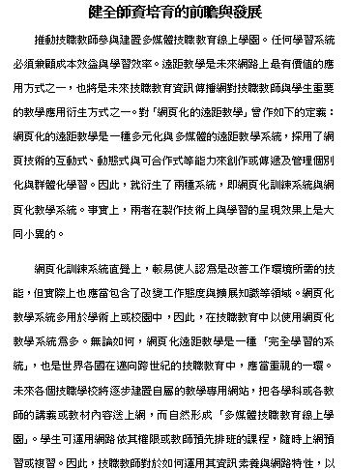

題目- WXPC0503A.doc
===============================================
把文章以2欄格式編排，欄間距設為2公分(除了標題外)。
名人養生
六十三歲的清華大學校長劉炯朗說，他從出生到現在，幾乎沒有患過任何病痛，連小感冒也很少。在幾年前，雖然因五十肩造成肩膀疼痛，現在他已六十多了，這些年來居然肩膀也不疼了。劉校長說，這可能和基因遺傳有關，因為他的父親九十五歲了，身體仍是十分健朗。至於養生，劉校長可以說是一位身體力行的人。
每天早上五點多起床，在清華校園裡散步、慢跑一個小時，遇到周末、假日就多加一小時。平時運動完六點多回家，洗個澡，睡半個小時的回籠覺，然後準時去上班。有時候必須到台北開會，或必須住在台北的清大台北辦事處時，他仍然依照慣例，早上五點多起床，從金華街走到台北火車站，有時候會走到凱悅或中山北路、然後吃一頓很豐盛的早餐，坐計程車回金華街。
提起了每天的晨運，劉校長很高興的說，清晨散步或慢跑，在剛開始的十五分鐘肌肉比較緊張，但是等走過了十五分鐘後，整個人都輕鬆起來，感覺就完全不同了。他說，在散步和慢跑中，可以完全放鬆，而且可以想想事情，尤其是在要演說前，或是研究某個專題時，可從走路中找到靈感。
劉校長是位性情開朗的人，他說，他很容易忘記一切不愉快的事，若是遇到困難，他會發揮工程師精神，不計較成敗，勇往直前去做，對於別人的批評他一向是虛心的接納。
至於飲食方面，他說，他的身體十分健康，血糖、膽固醇、血壓等都在正常範圍內，因此從不忌口。他早餐常是：一個大木瓜，有時候加一碗麥片， 中餐、晚餐都正常吃。他覺得藥補不如食補，因此，除了每天一顆多種維他命和鈣片外，不吃任何的補藥，每天他喝大量的水分、吃很多水果。
擁有健康的身體，劉炯朗認為與穩定生活習慣有關，每天早睡（晚上九、十點睡覺）、早起（五點多起床），中午瞇一下十五分鐘，讀書、做事十分規律，難怪他一出現總是精神奕奕、神采飛揚。
恩主公醫院院長也是國內神經內科權威陳榮基教授，不論在醫術、道得修養方面為人所稱道。他本身是佛教徒，曾經擔任台大醫院慈光佛學社長。他的養生之道和佛學有著密不可分的關係，因為佛學也是在教人修身養性之道。
陳院長為了方便人們記憶，提出了「保健八戒」和「佛」理不謀而合。第一戒：戒酒，少量的酒，可以促進社交關係，增進人和人之間的友誼。但，過量的酒對人體的害處，已是眾所皆知，因此，佛教徒是把酒列入五戒之一。第二戒：戒檳榔，嚼檳榔會造成口腔癌，為害人體，該戒之。第三戒：戒菸，菸害對健康已是鐵證如山，除了是引起肺癌的重要元兇外，對心臟、腦、血管都有害處。醫學已證明，不論在任何年齡戒菸，對人體健康都有很大的好處。如果已養成惡習
，就應儘量減少用量，到沒人的地方或沒有冷氣循環的空曠空間吸菸以免二手菸戕害親友，更可避免對後代造成不良示範。第四戒：戒毒第五戒：戒邪淫，在佛家五戒之一的戒邪淫，就是戒婚姻以外的性關係。這種婚外性行為，不但破壞家庭和諧，容易造成悲劇，更是傳播各種性病和愛滋病的泉源。而逼良為娼引人墮落，製造社會不安，更是人神共憤。第六戒：戒瞋，暴怒或憤懣的情緒，不但會引起身體很多不良反應，容易誘發突發性的重病，如：腦中風、心臟病發作等，
更會因情緒失控，造成後悔莫及的慘劇。佛經上一再宣示：「貪、瞋、痴」，是造惡業的根源，如能戒除瞋怒，那對健康和處事，都有大利。第七戒：戒賭。第八戒：戒恨，陳院長說，如果「瞋」使人短時間失去理性，那麼暗埋在心中恨，會慢慢腐蝕自，己不佰心理上永遠不快樂，而且生理上也較容易引發內分泌和免疫系統的失衡，而招惹各種疾病，如果因恨而作出報復的行為，雖可逞一時之快，但因此引起悲劇，可能傷人傷己，最後還是得不償失。
以上是陳院長提供的保健八戒，如果你們試一試，一定會有個更健康、快樂的人生！（摘錄自中國時報「名人養生」專欄，丁華華）

答案:
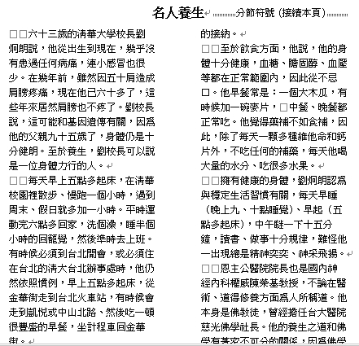

題目- WXPC1701a.doc
===============================================
設定表格標題列皆置中對齊，字型設定為粗體，
字型大小為14，字型顏色為白色，網底顏色為深藍色，
其餘各列的網底顏色為淺綠藍色。

聯合國際股份有限公司
業務部門組織職掌表

姓名 | 職稱 | 工作職掌 | 分機 | 備註

答案:
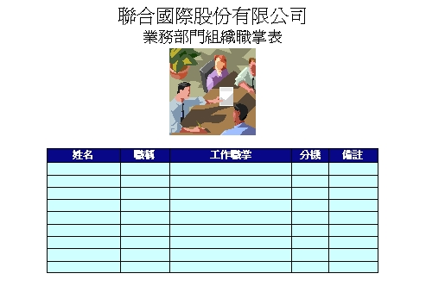
題目- WXPC0103A.doc
===============================================
請設定紙張為A4，直向，邊界為上、下、左、右各3公分。
生活與生存
「生活」與「生存」為人類兩件大事，人要生存，便要生活，要生活便要有職業，這是職業問題所由發生。人類為謀求生存，就不能不有謀求生存的方法，因此各自講求謀生的技能，各就所長以產生今日職業的種別。人類初期，原無固定職業，一直到人類覺得個人需要依靠他人才能生存時，始則以物易物，日中為市；繼之，或則百工居肆，或則坐賈行商，演變易今，職業已分門別類，多至不可勝數。因為人類本屬一種互助合作的群居動物。正因為人類有群居的必要，故
個人必須服務大眾，才能取得相等的報酬以維持生活，這種服務是職業的最高精神。故職業為一個人謀生的唯一手段。反之缺乏職業就是缺乏生存的泉源。
職業的本質，有利己性，也有利人性。為利己性，職業必須有收入；為利人性，必須重視職業道德，故二者不可偏廢。職業與道德本為一體兩面，相互間非常的密切。人人有了平等的職業和服務道德，人人才有安定的生活，國家才能富強康樂。
技術有精粗，職業無貴賤，我國是民主國家，一切的職業都是平等，除了遵守國家所頒佈的法令，及不危害國家民族的利益外，任你三百六十行，行行都是合法的，同時也都受著法律的保障，但是有人，對於各種職業，心目中無形的存著一種高低的成見，往往幹一行厭一行，見異思遷，到後來一無所成，這是很惋惜的，我以為在職業平等原則下，吾人不可以不「慎之於始」，在就業前，宜根據自己的志趣，認真選擇，既就業，更宜本職業平等的原則，敬業、樂業。同時
我們應該感謝國家所賦予的恩惠，我們應不辜負國家的一番雅意，從業要以服務為前提，以道德為楷範，做一個正正當當的職業者，以報效國家，造福人群，才對得起自己，對得起國家。

答案:
